Pályázat ingatlan épületrész bérbeadására

Isaszeg Város Önkormányzata nyilvános pályázatot hirdet a tulajdonát képező Isaszeg belterület 1218/2 helyrajzi számú, természetben a 2117 Isaszeg, Hunyadi utca 17. szám alatti ingatlan emeletén található, nettó 119,3 m2 alapterületű épületrész (továbbiakban: Bérlemény) bérbeadás útján történő hasznosítására.
Jelen pályázati kiírás Isaszeg Város Önkormányzat Képviselő-testületének Az önkormányzat tulajdonában álló lakások és helyiségek bérletére vonatkozó egyes szabályokról szóló 7/2004. (III. 16.) önkormányzati rendeletével (továbbiakban: Lakás és helyiségbérleti rendelet) összhangban kerül meghirdetésre.

A pályázat tárgya:
Isaszeg Város Önkormányzata határozatlan időtartamra bérbeadás útján hasznosítani kívánja a tulajdonát képező Isaszeg belterület 1218/2 helyrajzi számú, természetben a 2117 Isaszeg, Hunyadi utca 17. szám alatti ingatlan felső emeletén található nettó 119,3 m2 alapterületű tetőtéri részét.
A pályázaton részt vevő személy a továbbiakban Pályázó vagy nyertes árajánlat esetén Bérlő.

Az ingatlan bemutatása:
Az ingatlan 1/1 arányban Isaszeg Város Önkormányzata tulajdonában (továbbiakban: Bérbeadó/Tulajdonos/Kiíró) áll.
A kétemeletes épület Isaszeg belterületén található. Isaszegen áthaladó főútvonalról, a Kossuth Lajos utcából nyíló Hunyadi utca és Báthori utca felől megközelíthető. Az úttest az épület előtt szilárd aszfalt burkolatú, járda kiépített, a környezet parkosított. A tömegközlekedési eszközök megállója (autóbusz) 500 m-en belül található. Személygépkocsival parkolni kiépített parkolóban, ill. a környező utcákban lehet.
Az épület 2020-ban pályázat keretében felújításon, korszerűsítésen esett át. A falak szigeteltek, a nyílászárók hőszigetelt nyílászárókra lettek lecserélve, az épület akkor lett kibővítve a felső tetőtéri szinttel.
Az épületben víz és csatorna, gáz és villany közmű biztosított, fűtésre a rendszerhez csatlakozó melegvizes radiátorok szolgálnak, melyben gázkazán biztosítja a fűtést és a melegvizet.
A tetőtér az alábbi hasznos alapterületű és megnevezésű részekből áll, mely a későbbiekben a Bérlemény részét képezik:
- 45,15 m² alapterületű pihenő helyiség,
- 11,59 m² alapterületű férfi öltöző helyiség,
- 14,46 m² alapterületű női öltöző helyiség,
- 19,43 m² alapterületű teakonyha helyiség,
- 14,41 m² alapterületű raktárhelyiség,
- 2,65 m² alapterületű női vizesblokk előtér helyiség,
- 3,10 m² alapterületű férfi vizesblokk előtér helyiség,
- 1,35 m² alapterületű női wc helyiség,
- 1,15 m² alapterületű női zuhanyzó helyiség,
- 1,17 m² alapterületű férfi zuhanyzó helyiség,
- 1,84 m² alapterületű férfi wc helyiség,
- 3,00 m² alapterületű raktárhelyiség,
Összesen: 119,3 m2
Bérlők a bejáráshoz és az emeletre való feljutáshoz jogosultak használni az alábbi helyiségrészeket is:
- 8,03 m2 alapterületű közlekedő helyiség (lépcsőház),
- 5,87 m2 alapterületű közlekedő földszinti helyiség (folyosó),
- 8,28 m2 alapterületű földszinti előtér helyiség (bejárat).
Tulajdonos -jelen pályázati kiírás 1. sz. mellékleteként- a Bérlemény helységeiről fényképeket biztosít, valamint elérhetővé teszi a nyertes pályázóval kötendő bérleti szerződés tervezetét 2. sz. melléklet.
Tulajdonos a helyiségeket elsődlegesen egyben kezelve szeretné hasznosítani.
Az épület alsó szintjén orvosok, fogorvosok és védőnők dolgoznak, a felső - jelen pályázati kiírás tárgyát képező emeleti tetőtéri rész - korábban irodahelyiségként volt hasznosítva.
Tulajdonos a Bérleményt bútorozottan adja ki, melyek igény esetén elszállításra kerülhetnek.
A Bérlemény megtekinthető az Isaszegi Polgármesteri Hivatal munkatársa jelenlétében, előzetesen egyeztetett időpontban.
A pályázati eljárással kapcsolatban érdeklődni dr. Győrfi-Papp Zsófia jogi koordinátornál lehet személyesen a Kabinetirodában, telefonon a 06-28-583-102-es telefonszámon vagy e-mailen a dr.papp.zsofia@isaszeg.hu e-mailcímen minden nap 8.00 és 14.00 óra között.

A bérleti idő:
A bérleti szerződés határozatlan időtartamra szól, két hónapos felmondási idővel.
Bérlő a megkötendő bérleti szerződésben vállalja a jogszabályokban, illetve a helyi rendeletekben (Lakás és helyiségbérleti rendelet) meghatározott és Bérlőt terhelő kötelezettségeket.
A bérleti díj:
A havi bérleti díj minimális mértéke: 300.000 Ft + ÁFA/hó (a szolgáltatás áfakörbe tartozik).
A bérleti díj minden év január 1. napjától az előző évi, KSH által közzétett infláció rátájával emelkedik, első alkalommal 2027. január 1. napjától.
A havi bérleti díj összegére (nettó összeg + ÁFA) a Pályázónak kell ajánlatot tenni.

Folytatható tevékenység:
Bérbeadó a Bérleményt iroda vagy szolgáltatás (elsődlegesen egészségügyi, rekreációs szolgáltatás) nyújtására adja ki.
Bérlő a Bérleményben nem végezhet kereskedelmi tevékenységet, nem nyújthat a Lakás és helyiségbérleti rendelet 43. §-ban tiltott szolgáltatást, valamint nem folytathat olyan tevékenységet, amely az ott munkát végzők nyugalmát zavarja.
Bérlő által pályázatában megjelölt tevékenységhez a szükséges engedélyeket, hozzájárulásokat Bérlő saját költségén köteles beszerezni. Engedélyköteles tevékenységet csak végleges engedély birtokában lehet megkezdeni.
Tevékenység változása esetén Bérlő köteles azt azonnal Bérbeadó részére bejelenteni.
Karbantartás, állagmegóvás:
A Bérleményben felmerülő állagmegóvási feladatok elvégzése Bérlő, a karbantartási feladatok elvégzése Bérbeadó kötelezettsége és költsége.
A szerződés bármely okból történő megszűnése esetén Bérlő az általa saját költségen felszerelt berendezési tárgyakat az állag sérelme nélkül leszerelheti és elviheti, köteles azonban a Bérleményt rendeltetésszerű használatra alkalmas állapotban visszaadni a Bérbeadó részére.

Közüzemi díjak:
A Bérlemény külön órákkal nem rendelkezik. A havi közüzemi költség az előző hónapban mért tényleges fogyasztás alapján kerül meghatározásra, a havi közüzemi költség 20%-ának megfelelő összegben
A havonta fizetendő közüzemi költségekről Bérbeadó tárgyhót követő hónap elején elektronikus számlát állít ki.

Szerződéses óvadék:
Az óvadék mértéke 2 havi bruttó bérleti díj összege, amelyet a szerződéskötés aláírásának időpontja előtt kell Bérlőnek Bérbeadó részére megfizetni. Az óvadék visszajár a szerződés bármely okból történő megszűnése esetén, amennyiben a bérleti szerződésben foglaltak szerint annak felhasználására nem került sor.

Elővásárlási jog, előbérleti jog:
Bérbeadó nem biztosít elővásárlási jogot, sem előbérleti jogot Bérlő részére.
Bérlő a bérleti szerződésből fakadó jogait nem ruházhatja át, a Bérleményt nem adhatja albérletbe, vagy más jogcímen használatba, gazdasági társaságba nem viheti be.

Felmondási idő:
Felmondási idő mind Bérlő, mind Bérbeadó részéről két hónap. A Ptk. vonatkozó rendelkezéseinek, illetve a szerződéses kötelezettségek súlyos megszegése esetén Bérbeadó azonnali hatályú, rendkívüli felmondással élhet.

Pályázati feltételek:
Tulajdonos nevében eljáró személy: Dr. Budaházi Árpád polgármester.
A pályázaton az vehet részt, aki
- természetes személy vagy a nemzeti vagyonról szóló 2011. évi CXCVI. törvény (továbbiakban: Nvtv.) 3. § (1) bekezdés 1. pontja szerint átlátható szervezet,
- a pályázati kiírás szerinti feltételeket vállalja,
- illetve nyilatkozik, hogy nincs bármilyen jogügyletből kifolyó lejárt tartozása Tulajdonos felé. Ennek elmaradása esetén a Pályázót ki kell zárni a pályázati eljárásból.
A Pályázónak kötelezettséget kell vállalnia arra, hogy a pályázat megnyerése esetén a bérleti szerződés aláírását követően azonnal, legkésőbb a bérleti jogviszony kezdő napján a Bérleményt birtokba veszi.

A pályázat nyertese:
A pályázati résztvevők közül az a nyertes, aki a pályázati feltételeknek megfelel és a legmagasabb összegű bérleti díjra tesz ajánlatot.

Az ajánlati kötöttség:
Az ajánlati kötöttség a pályázat benyújtásának határidejétől számított 60 nap.

A pályázat benyújtásának határideje:
2026. június 15. (hétfő) 10.00 óra.

A pályázatra vonatkozó formai előírások:
A pályázatokat zárt borítékban, egy példányban, hivatalos (cégszerű) aláírással ellátva személyesen a Polgármesteri Hivatal nyitvatartási idejében lehet benyújtani Isaszeg Város Önkormányzat székhelyén (2117 Isaszeg, Rákóczi utca 45.) illetve el lehet juttatni postai úton a megadott címre. A postai úton feladott pályázatoknak is ezen időpontig kell megérkezniük.
A borítékra rá kell írni: „Pályázat Isaszeg, belterület 1218/2 hrsz. ingatlan épületrész bérbeadására. Felbontás nélkül átadandó a Kabinetirodának”.

A pályázatnak legalább az alábbiakat kell tartalmaznia:
- a Pályázó nevét, címét (székhelyét), egyéb azonosító adatait, telefon és e-mail elérhetőségét,
- a Pályázó számlavezető pénzintézetének megnevezését, számlaszámát,
- a Pályázó által folytatni kívánt tevékenység/ek megjelölését és bemutatását,
- a Pályázó nyilatkozatát arról, hogy:

- a pályázati kiírásban foglalt feltételeket megismerte, elfogadja és vállalja,
- elfogadja a 60 napig tartó ajánlati kötöttséget,
- bérleti szerződés aláírását követően azonnal, de legkésőbb a bérleti jogviszony első napján a Bérleményt birtokba veszi,
- a pályázatában szereplő személyes adatainak pályázattal összefüggő nyilvántartásához és kezeléséhez hozzájárul.
- a Pályázó nyilatkozatát arról, hogy legkésőbb a szerződés aláírásáig csatolja az alábbi dokumentumokat/nyilatkozatokat:
- két havi bérleti díjnak megfelelő kaució megfizetését igazoló dokumentumot,
- a Tulajdonossal szemben semminemű tartozása nem áll fenn,
- a Bérleményt megtekintette, annak jogi sorsát, állapotát megismerte, ajánlatát a Bérlemény megtekintését követően tette meg, a Bérlemény birtokba adásán túl semmilyen követelést nem támaszt a Bérbeadó felé,
- a Bérleményre vonatkozó jogszabályokat – különös tekintettel Isaszeg Város Önkormányzat Lakás és helyiségbérleti rendeletére,
- az Nvtv. 3. § (1) bekezdés 1. pontja értelmében átláthatónak minősül - nem természetes személy pályázó esetében,
- egyéni vállalkozó esetén egyéni vállalkozók nyilvántartásának kivonat-másolata,
- nem természetes személy pályázó esetében az aláírásra jogosult képviselő aláírási címpéldány másolatát,
- 30 napnál nem régebbi önkormányzati igazolást helyi adók megfizetéséről,
- nemleges NAV-igazolást vagy nyilatkozatot a köztartozás mentes adatbázisban való felvétel tényéről.

A pályázatok bontása, hiánypótlás:
2026. június 17. (szerda) 10.00 óra, Nagyterem.
A pályázatok bontását követően kerül megvizsgálásra a pályázat érvényessége.
A bontási eljárást a polgármester folytatja le. A bontáson részt vehet a Pályázó vagy az ő írásbeli megbízásával rendelkező megbízottja.

Érvénytelen a pályázat, amennyiben:
- a megjelölt pályázati határidőt követően nyújtották be,
- a pályázat vagy a Pályázó nem felel meg a jelen kiírásban meghatározott feltételeknek.
A formai vagy tartalmi szempontból hiányos pályázatok esetén Kiíró hiánypótlási lehetőséget nem biztosít.
A pályázaton gazdálkodó szervezet vagy polgári jogi társaság képviselője, mint Pályázó egyidejűleg magánszemély Pályázóként nem vehet részt.

A pályázat elbírálása:
Elbírálásra csak az érvényes pályázatok kerülnek.
A beérkezett pályázatokat a Kiíró értékeli, az értékelés szempontja: a megajánlott bérleti díj összege és a Bérleményben folytatandó tevékenység jellege.
A Pályázók közül az a nyertes, aki a pályázati feltételeknek megfelel és a legmagasabb összegű bérleti díjra tesz ajánlatot.
A pályázati eljárás során benyújtott érvényes ajánlatokat Kiíró véleményezi, és indokolással ellátott döntéselőkészítő javaslatot tesz Kiírónak, melyről a Képviselő-testület dönt a beadási határidőt követő 60 napon belül.
A pályázat eredményéről a Polgármesteri Hivatal írásban értesíti a résztvevőket a döntést követő 15 napon belül.
Kiíró a pályázat nyertesével köt bérleti szerződést. A nyertes Pályázó esetleges visszalépése esetén az eljárásban utána soron következő érvényes pályázatot benyújtó Pályázóval is megköthető a bérleti szerződés.

Eredménytelen a pályázati eljárás, amennyiben:
- az ajánlati határidőben nem érkezett érvényes pályázat,
- a benyújtott pályázatok egyike sem felelt meg a pályázati dokumentációban foglalt feltételeknek,
- a legkedvezőbb érvényes ajánlat elfogadása veszélyeztetné az önkormányzati vagyongazdálkodást, illetve annak elfogadása előnytelen lenne Kiíró számára.

Fentieken túl Kiíró fenntartja a jogot arra, hogy a pályázatot eredménytelennek nyilvánítsa, vagy a pályázati felhívást az ajánlattételi határidő lejárta előtt külön indokolás nélkül visszavonja.

Egyéb információk:
A pályázat megjelenik Isaszeg Város Önkormányzat honlapján, az Önkormányzati tájékoztató című helyi lapban és a Polgármesteri Hivatal hirdetőtábláján.
Isaszeg, 2026. …………………………..

……………………………….
PH. Dr. Budaházi Árpád
polgármester

- melléklet
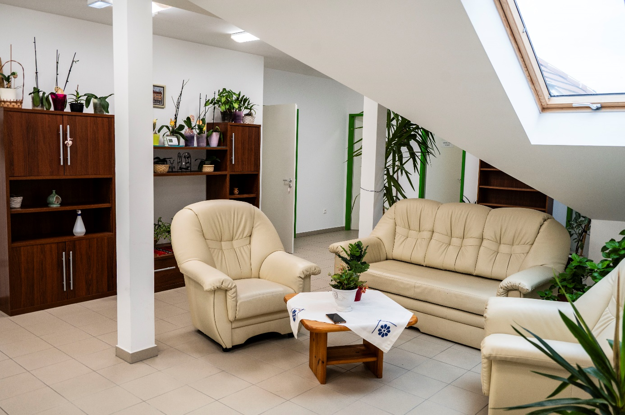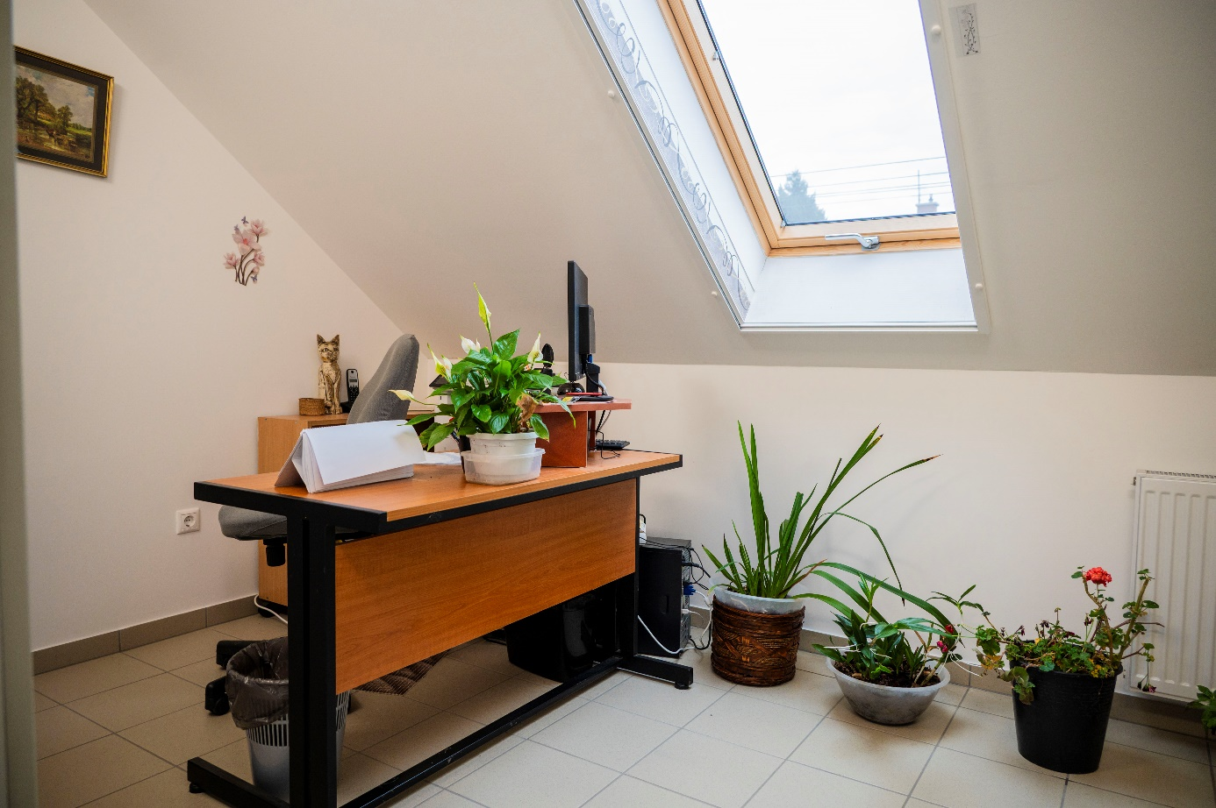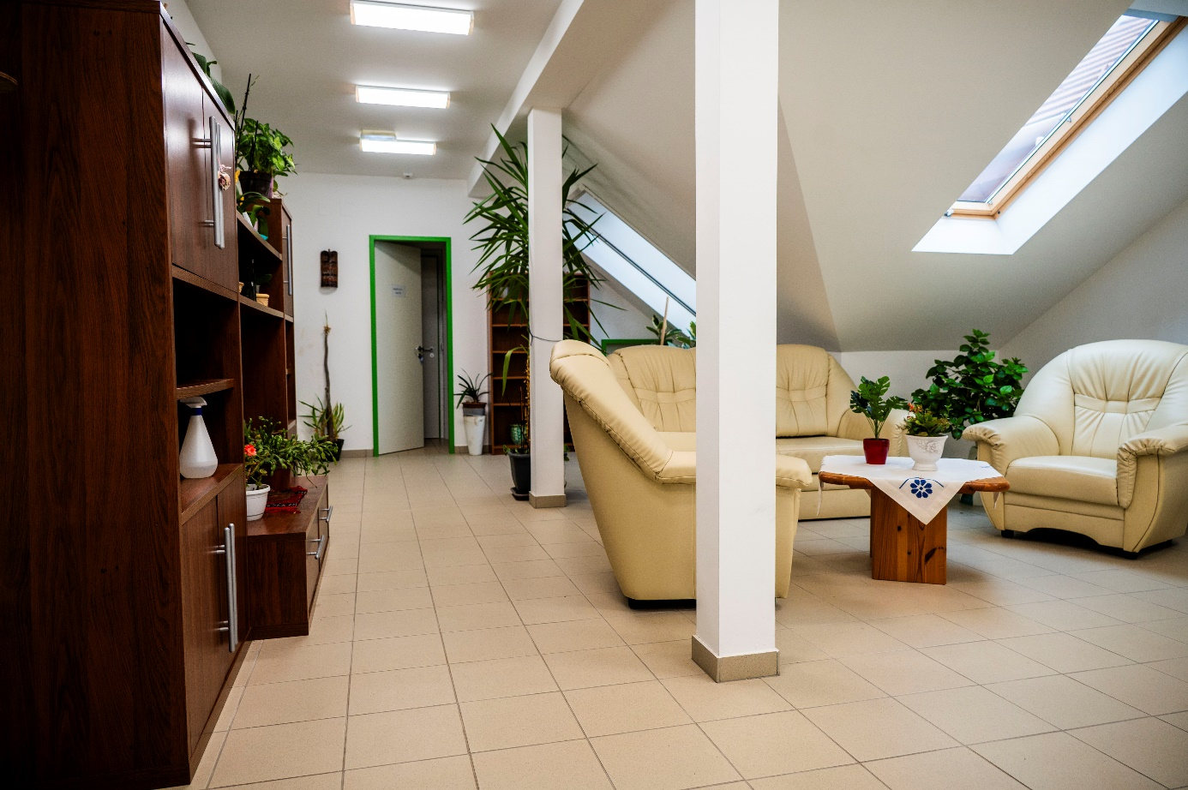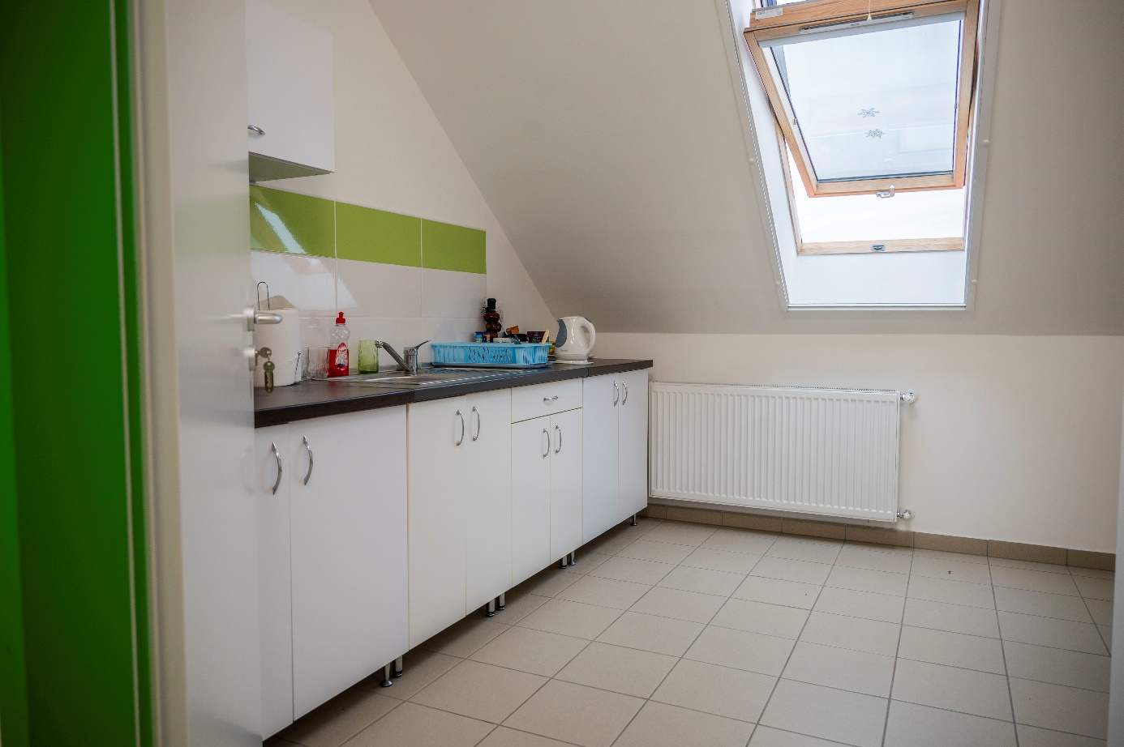

2. sz. melléklet
Helyiségbérleti szerződés
Amely az alulírott helyen és napon jött létre az 1. pontban meghatározott felek között az alábbiak szerint:
1. Isaszeg Város Önkormányzata (székhelye: 2117 Isaszeg, Rákóczi utca 45.; adószáma: 15730497-2-13, képviseli: Dr. Budaházi Árpád, polgármester) továbbiakban: Bérbeadó,

valamint ..........................................................................................................(székhelye: ...........................................................................................................................,, adószáma: …………………………………………………………………………….., képviseletében eljár: ...................................................................................................., továbbiakban: Bérlő, - együttesen: Felek – között az alulírott napon és időben az alábbi feltételekkel.
2. Bérbeadó kizárólagos, 1/1 arányú tulajdonát képezi a 2117 Isaszeg belterület 1218/2 helyrajzi számú, természetben a 2117 Isaszeg, Hunyadi utca 17. szám alatt található nem lakás céljára szolgáló, 585 m² alapterületű helyiség.
Jelen szerződés tárgya az épület emeletén található nettó 119,3 m2 alapterületű tetőtéri rész (továbbiakban: Bérlemény), illetve a megközelítéshez szükséges lépcsőházi és közlekedő részek.

A tetőtér az alábbi hasznos alapterületű és megnevezésű részekből áll, mely a későbbiekben a Bérlemény részét képezik:
- 45,15 m² alapterületű pihenő helyiség,
- 11,59 m² alapterületű férfi öltöző helyiség,
- 14,46 m² alapterületű női öltöző helyiség,
- 19,43 m² alapterületű teakonyha helyiség,
- 14,41 m² alapterületű raktárhelyiség,
- 2,65 m² alapterületű női vizesblokk előtér helyiség,
- 3,10 m² alapterületű férfi vizesblokk előtér helyiség,
- 1,35 m² alapterületű női wc helyiség,
- 1,15 m² alapterületű női zuhanyzó helyiség,
- 1,17 m² alapterületű férfi zuhanyzó helyiség,
- 1,84 m² alapterületű férfi wc helyiség,
- 3,00 m² alapterületű raktárhelyiség,
Összesen: 119,3 m2

Bérlők a bejáráshoz és az emeletre való feljutáshoz jogosultak használni az alábbi helyiségrészeket is:
- 8,03 m2 alapterületű közlekedő helyiség (lépcsőház),
- 5,87 m2 alapterületű közlekedő földszinti helyiség (folyosó),
- 8,28 m2 alapterületű földszinti előtér helyiség (bejárat).
3. Bérbeadó a 2. pont alatt körülírt helyiséget határozatlan időtartamra bérbe adja Bérlőnek. A bérlet kezdő időpontja .................................... napja.
Bérbeadó jelen szerződés aláírása után, de legkésőbb a bérlet kezdő időpontjában köteles a helyiség birtokát átruházni Bérlőre.
A Bérlemény birtokbaadása jegyzőkönyv felvételével történik, amelyet felek képviselői aláírnak. A jegyzőkönyv tartalmazza a Bérlemény állapotát, a közüzemi mérőórák azonosító számát, állását, a használatbavétel tényét, a Bérleményben található felszerelési- és egyéb tárgyak jegyzékét, valamint az ingatlanra vonatkozó házirend és a tűzvédelmi szabályzat megismerésének tényét és betartására vonatkozó kötelezettségvállalást.
4. Bérlő köteles a bérlet tartalma alatt a helyiséget rendeltetésszerűen használni.
Bérlő a 2. pont szerinti helyiséget ..................................... tevékenység céljára veszi bérbe.
Bérlő a szerződésben foglalt tevékenységet csak Bérbeadó előzetes, írásbeli hozzájárulásával változtathatja meg. A rendelkezésre álló határidő: 30 nap. Ennek elmulasztása olyan súlyos szerződésszegésnek minősül, amely alapján Bérbeadó jogosult a bérleti szerződést azonnali hatállyal felmondani.
5. Bérlő a helyiséget a bérleti szerződés megkötése előtt megtekintette, és azt rendeltetésszerű használatra alkalmasnak tartja.
Bérbeadó szavatol azért, hogy a bérlet tárgya a bérlet egész időtartama alatt rendeltetésszerű használatra alkalmas és megfelel a szerződés előírásainak, továbbá azért, hogy harmadik személynek a Bérleményre vonatkozóan nem áll fenn olyan joga, amely Bérlőt a használatban korlátozza vagy megakadályozza.
6. A felek a bérleti díjat havi ........................ Ft/hó + áfa (összesen bruttó ................... Ft) összegben állapítják meg. Bérlő a bérleti díjat minden hónapban előre, tárgyhó 15. napjáig köteles számla ellenében Bérbeadó MBH Bank Nyrt. 50437227-15559847 számú bankszámlájára átutalni.

A bérleti díj minden év január 1. napjától az előző évi, KSH által közzétett infláció rátájával emelkedik, első alkalommal 2027. január 1. napjától.

A Bérlemény külön órákkal nem rendelkezik. A havi közüzemi költség az előző hónapban mért tényleges fogyasztás alapján kerül meghatározásra, a havi közüzemi költség 20%-ának megfelelő összegben
A havonta fizetendő közüzemi költségekről Bérbeadó tárgyhót követő hónap elején elektronikus számlát állít ki.
Az óvadék mértéke 2 havi bruttó bérleti díj összege, amelyet a szerződéskötés aláírásának időpontja előtt kell Bérlőnek Bérbeadó részére megfizetni. Az óvadék visszajár a szerződés bármely okból történő megszűnése esetén, amennyiben a bérleti szerződésben foglaltak szerint annak felhasználására nem került sor.

Amennyiben a bérleti jogviszony megszűnésekor Bérlőnek bérleti díj, közüzemi díjhátraléka van, úgy Bérbeadó ezen hátralékot minden további nélkül jogosult az óvadék összegéből levonásba helyezni.
7. A felek rögzítik, hogy a közüzemi számlák Bérbeadó nevére szólnak. Bérlő a közüzemi díjakat Bérbeadó által megküldött számla alapján a rendelkezésre álló fizetési határidőn belül köteles megfizetni.

8. Felmondási idő mind Bérlő, mind Bérbeadó részéről két hónap.

Rendkívüli felmondásnak van helye Bérbeadó részéről amennyiben Bérlő a bérleti, valamint a további közüzemi költségek megfizetésével késedelembe esik, és fizetési késedelme az esedékességtől számított 30 naptári napot meghaladja, valamint a fizetést Bérbeadó írásbeli felszólítását követő 15 napon belül sem teljesti.

Rendkívüli felmondásnak van helye Bérbeadó részéről akkor is, ha Bérlő egyéb szerződésszegést követ el — így különösen, ha a Bérleményt szerződéses feltételektől eltérően használja vagy tevékenysége megváltozik és erről Bérbeadót a rendelkezésre álló határidőn belül nem értesti — és szerződésszegő magatartásával Bérbeadó írásbeli felszólítására sem hagy fel.

Rendkívüli felmondásnak van helye Bérlő részéről, amennyiben a Bérbeadó szerződésszegést követ el — így különösen, ha a Bérlemény, vagy ennek felszerelése folyamatos rendeltetésszerű használhatóságát nem biztosítja — és szerződésszegő magatartásával Bérlő írásbeli felszólítása ellenére sem hagy fel.
Bérbeadó nem köteles Bérlő részérre cserehelyiséget biztosítani.

9. A Bérleményben felmerülő állagmegóvási feladatok elvégzése Bérlő, a karbantartási feladatok elvégzése Bérbeadó kötelezettsége és költsége.
A felek megállapodnak abban, hogy a Bérleményben végzendő bármely átalakítási munkálat Bérbeadó előzetes engedélye alapján a szükséges hatósági engedélyek birtokában végezhető.

A szerződés bármely okból történő megszűnése esetén Bérlő az általa saját költségen felszerelt berendezési tárgyakat az állag sérelme nélkül leszerelheti és elviheti.
Ha Bérbeadó a felújítási munkálatokhoz nem járul hozzá, akkor követelheti az eredeti állapot helyreállítását azzal, hogy a bérleti szerződés megszűnésekor a felújítási munkák ellenértékére Bérlő nem tarthat igényt.
10. A szerződés megszűnésekor Bérlő a helyiséget eredeti állapotban köteles Bérbeadó részére visszaszolgáltatni. A helyiség állapotában bekövetkezett károkért felelősséggel tartozik.
11. Amennyiben Bérlő tevékenységéhez szükséges, 1 m2-nél nem nagyobb cégtáblát szeretne az épület homlokzatán vagy az épület környezetében elhelyezni, köteles Bérbeadó előzetes jóváhagyását megkérni.

12. Bérbeadó nem biztosít elővásárlási jogot, sem előbérleti jogot Bérlő részére.

Bérlő a bérleti szerződésből fakadó jogait nem ruházhatja át, a Bérleményt nem adhatja albérletbe, vagy más jogcímen használatba, gazdasági társaságba nem viheti be.
13. A jelen szerződésben nem szabályozott kérdésekben a Polgári Törvénykönyvről szóló 2013. évi V. törvény, a lakások és helyiségek bérletére, valamint az elidegenítésükre vonatkozó egyes szabályokról szóló 1993. évi LXXVIII. törvény, valamint Isaszeg Város Önkormányzat Képviselő-testületének Az önkormányzat tulajdonában álló lakások és helyiségek bérletére vonatkozó egyes szabályokról szóló 7/2004. (III. 16.) önkormányzati rendeletének rendelkezései az irányadóak.

Kelt: ………………………… (helység), …………. év ………… hó ……….. napján

……………………………………..  Dr. Budaházi Árpád, polgármester  Bérbeadó  Isaszeg Város Önkormányzata | …………………………………….  …………………. (cégnév)  Bérlő képviseletében ……… (név, tisztség)
Pénzügyi ellenjegyző:

…………………………………………
Dézsi Noémi
Gazdálkodási osztályvezető

